Herramienta CASE para la Optimización en la Distribución de Bodegaje aplicando MDA
Especificación de Caso de Uso y Realización: Mostrar resultados obtenidos de la Plataforma AMM

Versión 1.0

Historial de Revisiones
Fecha | Versión | Descripción | Autor
12/Oct/09 | 1.0 | Versión inicial del documento | Antonio Rivadeneira V.

Tabla de Contenido
1. Introducción 4
1.1 Propósito 4
1.2 Alcance 4
1.3 Definiciones, Acrónimos, y Abreviaciones 4
1.4 Referencias Bibliografícas 4
2. Funcionalidad 4
2.1 Consumir Herramienta de optimización de modelos matemáticos (AMM). 4
3. Requerimientos que Utiliza 5
3.1 CU05-ANTE 5
4. Flujo de Eventos 5
4.1 Entradas 5
4.2 Salidas 5
4.3 Flujo Básico 5
4.4 Flujos Alternativos 5
4.5 Manejo de Situaciones Anormales (casos de excepción) 5
4.6 Criterios de Aceptación 5
5. Pre-condiciones 6
6. Post-condiciones 6
7. Especificaciones de la Realización 6
7.1 Caso de uso Mostrar resultados obtenidos de la plataforma AMM 6
7.2 Mostrar resultados obtenidos de la plataforma AMM 7

Especificación de Caso de Uso y Realización: Mostrar resultados obtenidos de la Plataforma AMM

Introducción

Propósito
El objetivo principal de la Especificación de Caso de Uso y Realización: Mostrar resultados obtenidos de la Plataforma AMM, es el de evaluar y analizar el comportamiento del sistema necesario en tiempo de ejecución desde la perspectiva del usuario y del entorno.

Alcance
Al alcance del presente artefacto se centra únicamente a la Especificación de Caso de Uso y Realización: Mostrar resultados obtenidos de la Plataforma AMM, dentro del desarrollo del proyecto Herramienta CASE para la Optimización en la Distribución de Bodegaje aplicando MDA, para lo cual se define la funcionalidad, entradas, salidas y flujo básico.

Definiciones, Acrónimos, y Abreviaciones
Para obtener un mayor detalle de las siglas remitirse al documento de Glosario (GLOSS)

RUP: Rational Unified Process.
EMF: Eclipse Modeling Framework
GMF: Graphical Modeling Framework

Referencias Bibliografícas

IBM (2009) Rational Unified Process, Visión general, Obtenida el 23, agosto, 2009, desde
http://www-01.ibm.com/software/co/rational/rup.shtml

ECLIPSE (2009) Eclipse Modeling Framework Project (EMF), Obtenida el 10, septiembre, 2009, desde
http://www.eclipse.org/modeling/emf/

ECLIPSE (2009) Eclipse Graphical Modeling Framework (GMF), Obtenida el 10, septiembre, 2009, desde
http://www.eclipse.org/modeling/gmf

Funcionalidad

Consumir Herramienta de optimización de modelos matemáticos (AMM).

Corresponde al caso de uso en donde el sistema toma información resultado de la herramienta de optimización de modelos matemáticos, esta es interpretada y mostrada como resultado del modelo ingresado inicialmente, permitiendo ver la mejor distribución para el almacenaje

Categoría (Visible/No Visible) | Tipo (Necesario/Deseable) | Prioridad (Alta/Media/Baja) | Crítico  (SÍ/NO)
Visible | Necesario | Alta | Si

Requerimientos que Utiliza

CU05-ANTE

Identificador | Nombre
CU05-ANTE | Consumir Herramienta de Optimización de Modelos Matemáticos (AMM)

Flujo de Eventos

Entradas

Información resultado de ejecución de AMM dónde se encuentra esta información, cómo se obtiene?

Salidas

Información en términos de lógica de negocio. (reporte con qué características?)

Flujo Básico

- El usuario selecciona en el menú File -> New Ver resultado de modelado.
- El sistema consume información resultado de la plataforma AMM.
- El sistema procesa información resultado.
- El sistema muestra información en términos de la lógica de negocio.
- El usuario observa resultados y toma decisiones

Flujos Alternativos

- El usuario puede cancelar la ejecución del modelo matemático.

Manejo de Situaciones Anormales (casos de excepción)

En el paso 4.3 numeral 2 si la información no está generada enviara un mensaje de No hay información para mostrar.

Criterios de Aceptación

- El sistema muestra información resultado de la ejecución del modelo matemático en formato PDF.
- Características de la información de salida.

Pre-condiciones

- Debe existir información generada pro AMM.

Post-condiciones

- Información representada en formato PDF.

Especificaciones de la Realización

Caso de uso Mostrar resultados obtenidos de la plataforma AMM

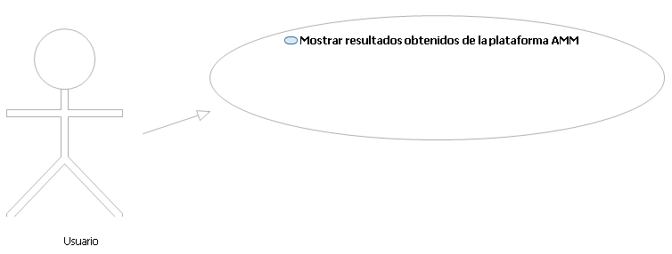
Caso de Uso Mostrar resultados obtenidos de la plataforma AMM

Mostrar resultados obtenidos de la plataforma AMM

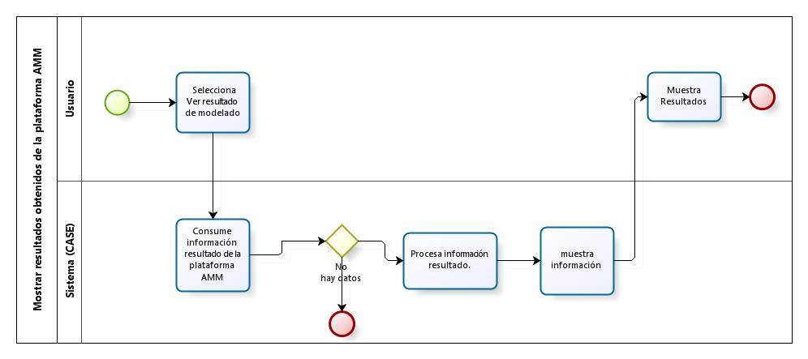

      - Inicio

      - Selecciona Ver resultado de modelado
El usuario selecciona en el menú File -> New Ver resultado de modelado.

      - Consume información resultado de la plataforma AMM
El sistema consume información resultado de la plataforma AMM.

      - hay datos
Existe información generada por AMM

      - Fin No hay datos generados por AMM

      - Procesa información resultado.
El sistema procesa información resultado.

      - Muestra Resultados
El usuario recibe resultados y toma decisiones

      - Fin (exitoso)

      - Usuario

      - Sistema (CASE)

